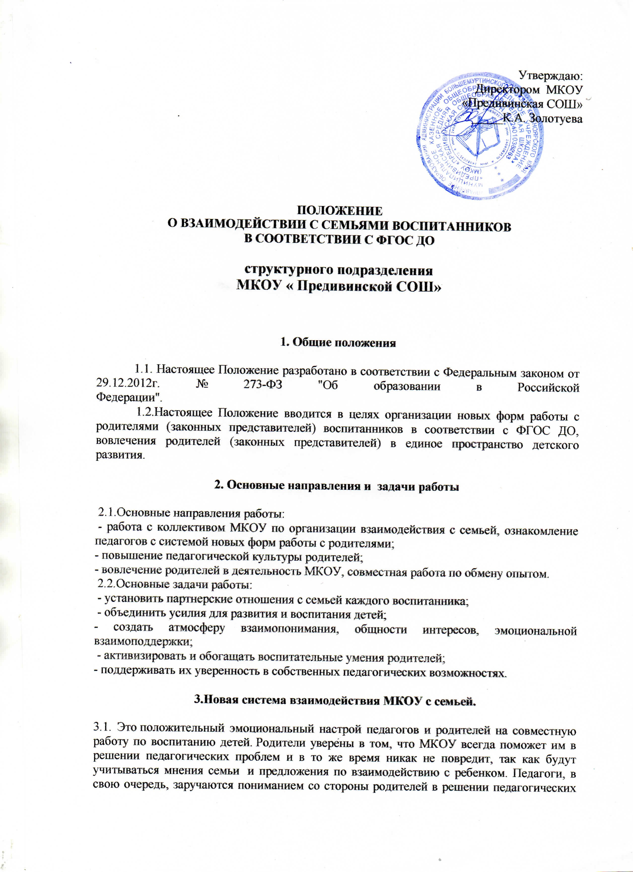

проблем. А в самом большом выигрыше находятся дети, ради которых  и осуществляется это взаимодействие.

3.2. Это учет индивидуальности ребенка.  Педагог, постоянно поддерживая контакт с семьей, знает особенности и  привычки своего воспитанника и учитывает их при работе, что, в свою очередь, ведет к повышению эффективности педагогического процесса.

3.3. Родители самостоятельно могут выбирать и формировать уже в дошкольном возрасте то направление в развитии и воспитании ребенка, которое они считают нужным. Таким образом, родители берут на себя ответственность за воспитание ребенка.

3.4. Это укрепление внутрисемейных связей, эмоционального семейного общения, нахождение общих интересов и занятий.

3.5. Это возможность реализации единой программы воспитания и развития ребенка в МКОУ и семье.

3.6. Это возможность учета типа семьи и стиля семейных отношений, что было нереально при использовании традиционных форм работ с родителями. Педагог, определив тип семьи воспитанника, сможет найти правильный подход для взаимодействия и успешно осуществлять работу с родителями.

         При реализации новой системы  взаимодействия с семьей удается избежать тех недостатков, которые присущи старым формам работы с семьей.

**4.Основные принципы при организации работы**

**в рамках новых форм работы с семьей**

4.1. Открытость детского сада для семьи (каждому родителю обеспечивается возможность знать и видеть, как живет и развивается его ребенок);

4.2. Сотрудничество педагогов и родителей в воспитании детей;

4.3. Создание активной развивающей среды, активных форм общения детей и взрослых, обеспечивающих единые подходы к развитию ребенка в семье и в МКОУ;

4.4. Диагностика общих и частных проблем в воспитании и развитии ребенка.

**5.Функции работы ДО с семьей.**

5.1. Ознакомление родителей с содержанием и методикой учебно - воспитательного процесса, организуемого в МКОУ.

5.2. Психолого - педагогическое просвещение родителей.

5.3. Вовлечение родителей в совместную с детьми деятельность.

5.4. Помощь отдельным семьям в воспитании детей.

5.5 Взаимодействие родителей  с общественными организациями  села.

  Для лучшей организации взаимодействия родителей и педагогов целесообразно распределение сфер ответственности в работе с родителями между воспитателем, медперсоналом, заведующей и специалистами.

**6.Новые формы взаимодействия с семьей.**

6.1. В процессе работы с семьей в МКОУ решаются задачи, связанные с возрождением традиций семейного воспитания, вовлечение родителей, детей и педагогов в объединения по интересам и увлечениям, организации семейного досуга.

6.2. Инновационные формы и методы работы с семьей:

* Совместные досуги, праздники.
* Участие родителей в выставках, конкурсах, проектной деятельности.
* Организация дней открытых дверей.
* Семинары – практикумы, круглые столы.
* Игры с педагогическим содержанием.
* Беседы, консультации, рекомендации.
* Информирование родителей (законных представителей) о работе МКОУ через систему Интернет
* Привлечение родителей (законных представителей) к проведению непосредственно образовательной деятельности и к программам дополнительного образования **Важные моменты:**

- все материалы, предлагаемые для ознакомления родителям, должны быть эстетично оформлены;

- содержание необходимо регулярно обновлять, иначе родительский интерес к этой информации быстро пропадет;

- оформление выполняется так, чтобы привлекать внимание родителей (текст на цветной бумаге, фотографии детей группы, картинки-символы);

-содержание предлагаемого материала должно быть действительно интересно большинству родителей.

**Способы повышения авторитета воспитателя:**

- торжественно вручить на родительском собрании почетную грамоту за заслуги ко Дню дошкольного работника или за высокие показатели в работе по итогам года;

- оформить красивое поздравление в холле ко дню рождения педагога;

- организовать благодарственное письмо от родителей выпускников;

- оформить холл фотографиями лучших педагогов детского сада с кратким описанием их личных достижений.

Важным моментом в предупреждении возникновения проблемных ситуаций являются установление личного контакта педагога с родителем, ежедневное информирование родителей о том, как ребенок провел день, чему научился, каких успехов достиг.

Отсутствие информации порождает у родителя желание получить ее из других источников, например от других родителей, детей группы. Такая информация может носить искаженный характер и привести к развитию конфликтной ситуации.

Взаимодействие детского сада с семьей можно осуществлять по-разному. Важно только избегать формализма.

**7.Критерии оценки эффективности работы МКОУ с семьей.**

7.1. Изменение характера вопросов родителей к воспитателям, руководителю МКОУ, как показатель роста педагогических интересов, знаний о воспитании детей в семье, желание их совершенствовать.

7.2. Рост посещаемости родителями мероприятий по педагогическому просвещению, стремление родителей анализировать собственный опыт и опыт других родителей.

7.3. Изменение микроклимата в неблагоприятных семьях в положительную сторону.

7.4. Проявление у родителей осознанного отношения к воспитательной деятельности, стремление к пониманию ребенка, анализу своих достижений и ошибок, использование родителями педагогической литературы, участие родителей в клубах, объединениях, семейных конкурсах, праздниках, субботниках, организуемых в МКОУ. Осознание взрослыми членами семьи не только практической, но и воспитательной значимости их помощи МКОУ в педагогической деятельности.

7.5. Положительное общественное мнение родителей о воспитании дошкольников в МКОУ.